Клуб «Смехотерапия»
Занятие на тему «Открывая себя, открываю мир!»
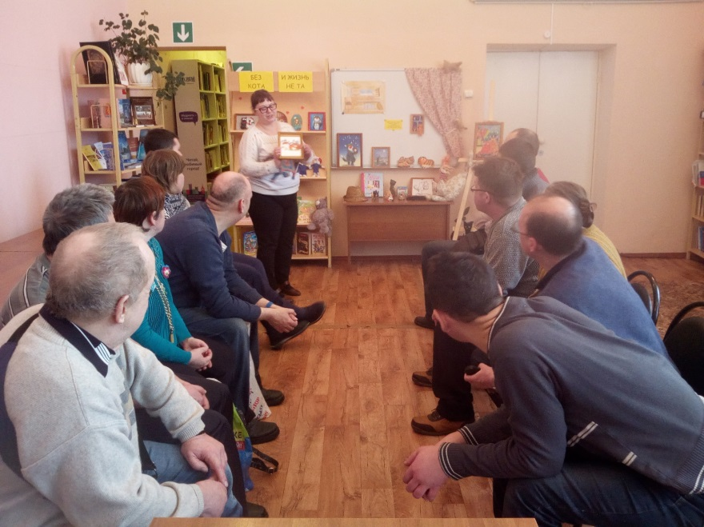

27 февраля 2019 года для молодых ребят с ограниченными возможностями было проведено занятие на тему «Открывая себя, открываю мир!»…
Подробнее…

Одним из способов поднять себе и окружающим настроение – это кошки. Сотрудники библиотеки организовали выставку из вязаных и глиняных игрушек, рисунков, поделок, статуэток, копилок. И это все были кошки. Выставка так и называлась «Без кота и жизнь не та».
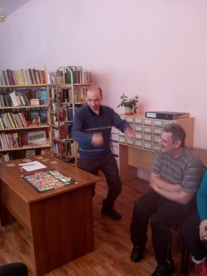
Рассмотрев каждый экспонат и его происхождение ребятам было предложено принять участие в увлекательной игре «Активити». Участники разделились на две команды и с помощью пантомимы, речи и рисунка выполняли задания. Получив заряд положительных эмоций ребята закончили игру.
